活動成果報告表
教育活動紀錄表 紀錄人：黃秀玉
活動名稱：法律基本常識案例宣導與測驗
案例類型：1-4幫派
活動日期：100年12月6日
活動地點：六年乙班教室
參加對象：六乙學生
參加人數：30人
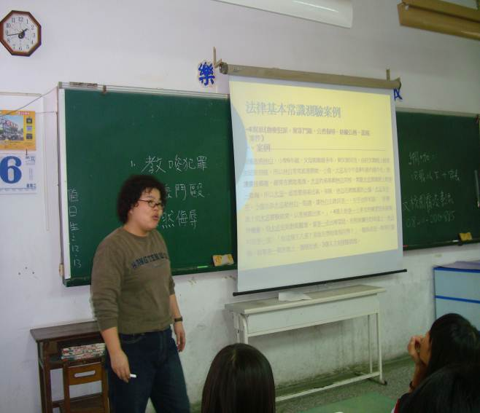 | 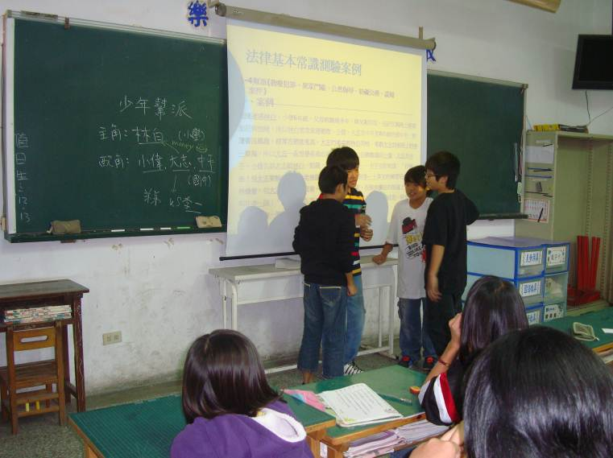
法律常識案例介紹 | 角色扮演
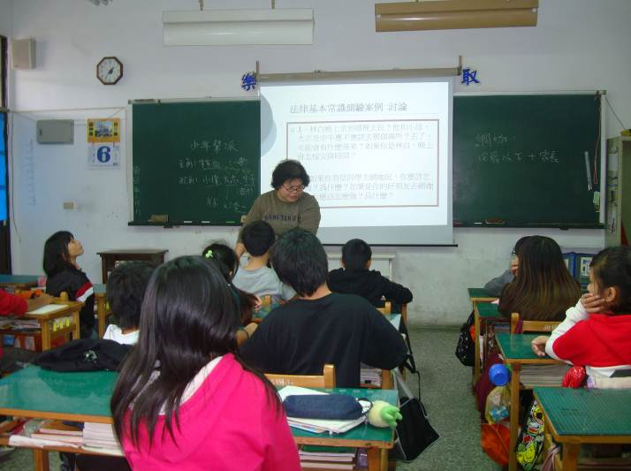 | 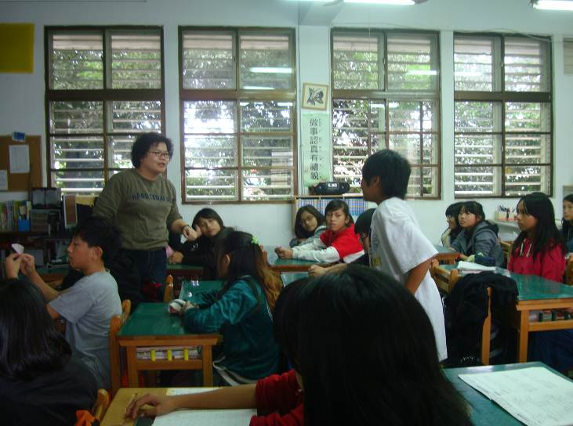
案例討論與法律常識解析 | 就案例說說自己的看法與應有的作為
活動成果報告表
教育活動紀錄表 紀錄人：黃秀玉
活動名稱：法律基本常識案例宣導與測驗
案例類型：2-4家暴、兒少法相關事件
活動日期：100年12月5日
活動地點：六年乙班教室
參加對象：六乙學生
參加人數：30人
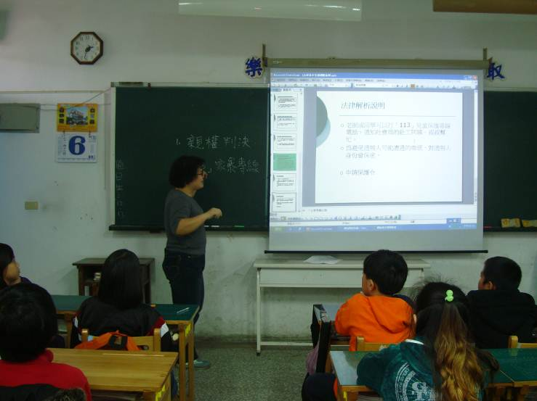 | 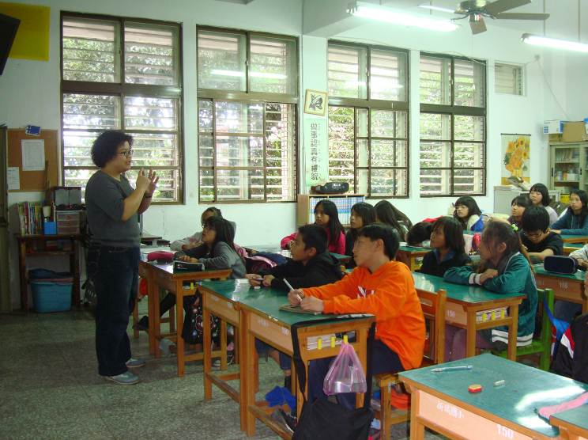
家暴兒少保護法律案例說明 | 有關家暴與兒少保護法律常識的解釋與分析
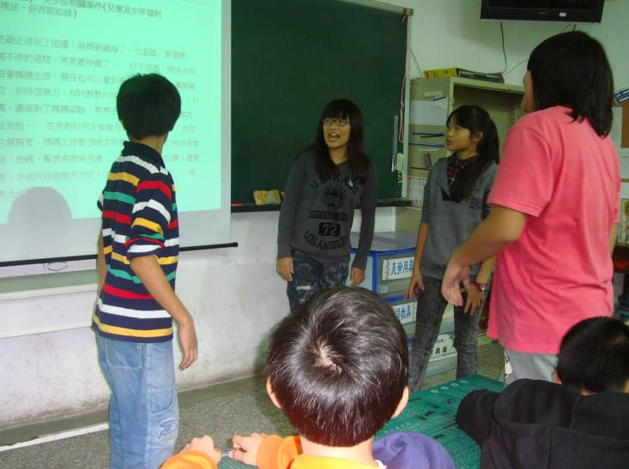 | 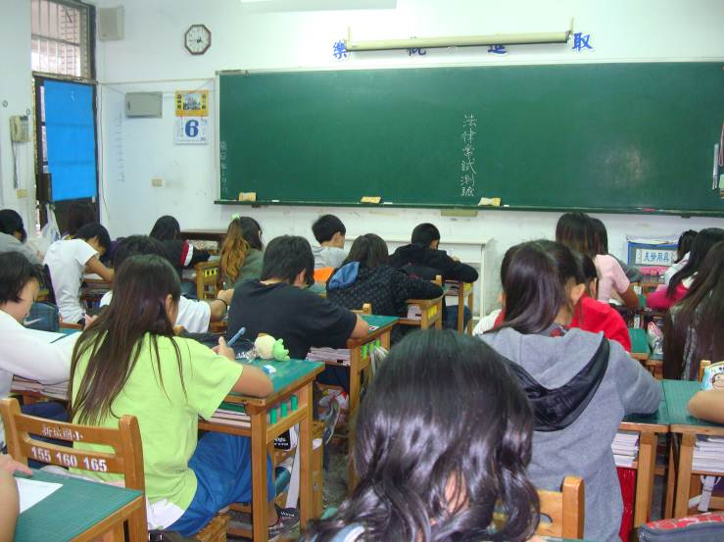
家暴案例角色扮演與問題討論 | 舉行法律常識測驗

